KĄCIK MATEMATYCZNY

Przejdź przez planszę ruchem konika szachowego (zaczynając od litery oznaczonej gwiazdką) i odczytaj rozwiązanie:
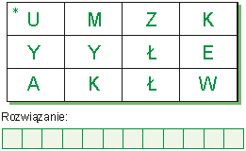

Na podstawie poniższych informacji rozwiąż krzyżówkę wpisując w każde pole
jedną cyfrę. Sumy cyfr znajdujących się na przekątnych są równe, a suma wszystkich
wpisanych do krzyżówki cyfr wynosi 110. Pan Górecki jest cukiernikiem. Ma matkę
- staruszkę, żonę oraz czworo dzieci: Anię, Waldka, Basię i Zenka, z których każde jest
w innym wieku.
Poziomo
1) wiek Ani - najmłodszego dziecka pana Góreckiego, która 3 lata temu miała połowę lat najstarszego brata Zenka,
3) liczba pączków sprzedanych wczoraj w cukierni pana Góreckiego,
5) wielokrotność wieku pana Góreckiego,
8) powierzchnia mieszkania pana Góreckiego wyrażona w metrach kwadratowych,
10) wiek seniorki rodu Góreckich, która za rok będzie miała tyle lat, ile będą miały łącznie wszystkie dzieci jej syna,
12) 8 poziomo dodać 17,
14) wyrażona w groszach kwota, jaką zapłaciła za kupione pączki z adwokatem sąsiadka państwa Góreckich,
16) 4 pionowo pomnożone przez 23,
17) 6 pionowo minus 10 poziomo.
Pionowo
2) podwojona suma cyfr znajdujących się w drugiej kolumnie krzyżówki,
3) suma iloczynów: 9 pionowo i 110 oraz 15 pionowo i 99,
4) wiek siostry pana Góreckiego o 7 lat młodszej od brata, która za 2 lata będzie miała tyle lat, co w tym czasie synowie pana Góreckiego razem,
6) numer domu państwa Góreckich,
7) wiek pana Góreckiego, który ma tyle lat, ile trójka jego młodszych dzieci razem,
9) wyrażona w groszach cena jednego pączka z adwokatem,
11) iloczyn lat Waldka, który nie ukończył jeszcze 16 lat, oraz Basi, która już jest pełnoletnia, powiększony o wiek ich ojca,
13) 16 poziomo minus 11 pionowo,
15) wyrażona w groszach cena pączka nadziewanego dziką różą

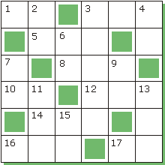

Rozwiąż krzyżówkę:

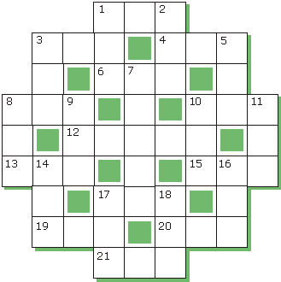

Poziomo  1) Suma 17 i 18 pionowo  3) Półtora 4 poziomo  4) Suma 10 i 20 poziomo i 20  6) Różnica 5 i 10 pionowo  8) 2 i 9 pionowo  10) Połowa różnicy 8 i 21 poziomo  12) Iloczyn 17 pionowo i 21 poziomo  13) 50% 15 poziomo  15) Różnica 3 i 17 poziomo  17) Różnica różnic 1 poziomo i 1 i 18 pionowo i 18  19) Wspak połowa 2 pionowo bez V  20) Różnica 3 i 1 pionowo  21) Cinquecento | Pionowo  1) Różnica podwojenia 19 poziomo i 1  2) Suma 6 poziomo i 18 pionowo  3) Wspak iloraz 7 pionowo i 10 poziomo  5) Różnica różnicy 3 pionowo i 10 poziomo i 1 poziomo  7) Suma iloczynu 10 pionowo i 10 poziomo i 10 poziomo  8) Sześciokrotność różnicy 8 poziomo i 16 pionowo  9) Różnica 1 poziomo i 10 pionowo  10) Różnica 18 pionowo i 17 poziomo  11) Suma 13 poziomo i 9 pionowo  14) Połowa różnicy 8 pionowo i 19 poziomo  16) Różnica 11 pionowo i 10 poziomo  17) Ćwierć 21 poziomo  18) Pierwiastek z 12 poziomo

Rozwiąż krzyżówkę, zapisując podane liczby w systemie arabskim.
Poziomo  1) MMXIV  3) VI  4) CLXXV  6) DCXCI  9) LXXXIV  10) XXXIX  12) LXXI  14) MCMXC | Pionowo  1) CCXXXVI  2) XLI  3) LXV  5) DCCXIII  7) CMLXXXI  8) XIV  11) CMXX  12) LXXVIII  13) LIX

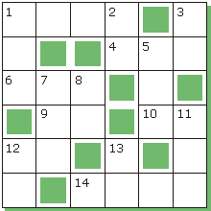
MILEJ ZABAWY. ROZWIĄZANIA WKRÓTCE. POWODZENIA
mgr Renata Kręciwilk

